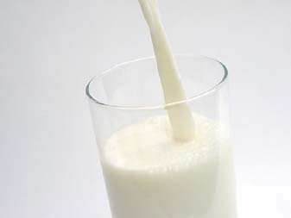
Melk is lekker en bovendien gezond.
Melk is lekker en trouwens ook gezond.
Melk is lekker en daarbij gezond.
Melk is lekker en overigens ook gezond.
(Betekenis alle dikke woorden is en ook nog.)

